סובלים בזום: התלמידים מדווחים על דיכאונות; ההורים על פגיעה בהישגים
נושא
הבדלים

לפי כתבה מאת : רפאלה גויכמן וליאור דטל. כתבי חינוך. עיתון דה- מרקר. פורסם ב-28.01.21
1
5
10
15
20
25
פסקה 1
פסקה 2
פסקה 4
פסקה 3
פסקה 5
פסקה 6
אתמול התפרסמו התוצאות של סקר שחברת בזק ערכה בנושא השפעת הלמידה מרחוק על תלמידים בישראל לאחר שנה של למידה מרחוק.
דוגמא לשאלות לתלמידים בסקר של בזק:
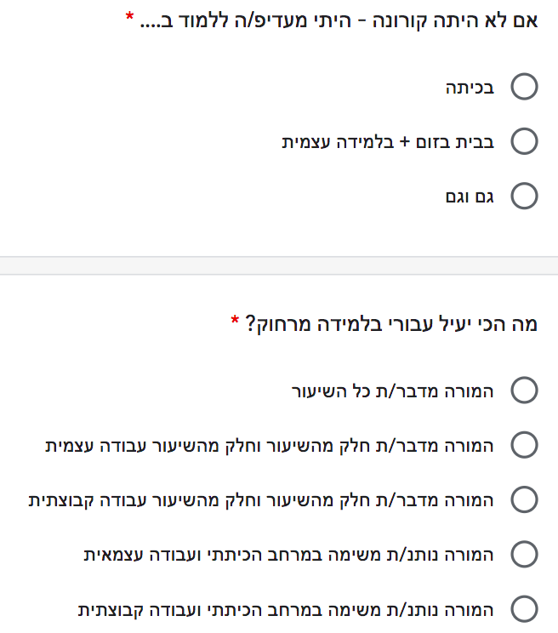
בסקר נבדקו כמה 600 תלמידים בני 18-13. בסקר שאלו על מצבם הנפשי והגופני של התלמידים וגם על ההישגים בלימודים. כמו כן העבירו שאלונים להורים.

התוצאות מראות ש- 95% מהתלמידים שנבדקו אמרו שהם אינם מרוכזים במהלך השיעורים בלמידה מרחוק; 71% מהם אמרו שהלמידה מרחוק פוגעת בהישגים שלהם בלימודים; 83% מהתלמידים שהשתתפו בסקר אמרו שהם מרגישים בודדים בלמידה מרחוק מול הזום; ו-60% אמרו שהם לא רוצים יותר ללמוד מרחוק אם הקורונה תסתיים. בנוסף, 72% מהתלמידים אמרו שהם חווים הפרעות שינה בגלל הלמידה מרחוק.

עוד תוצאות חשובות של הסקר הן בנושא ההבדלים בין בנים לבנות. הסקר מדגיש כי קיימת מצוקה גבוהה במיוחד בקרב בנות – 62% מהבנות אמרו כי הן חוות חרדה או דיכאון בעת השימוש בלמידה מרחוק לעומת 52% מהבנים; 81% מהבנות העידו כי הן חשות בכאבים ובעיות פיזיות שלא היו להן בעבר או שהחמירו בעקבות המצב, לעומת 75% מהבנים שדיווחו על תחושה דומה.

התוצאות הקשורות להורים מראות שהם לא מרוצים מהלמידה מרחוק: 83% מההורים דיווחו שהלמידה מרחוק פוגעת בהישגי ילדיהם בלימודים; 85% מההורים אמרו שהלמידה מרחוק לא מאפשרת לילדיהם להתרכז בשיעורים; 83% מההורים אמרו שהם לא מעוניינים שילדיהם ילמדו יותר בלמידה מרחוק, אם הקורונה תיעלם; ו-78% מההורים אמרו שהם חוששים מבדידות של ילדיהם בגלל הלמידה מרחוק.

ממצאי הסקר מתאימים לעמדות מומחים לחינוך ופסיכולוגים על ההשלכות השליליות של הלמידה מרחוק, בעיקר בגלל השימוש בזום כמערכת העיקרית שבה מתבצעת הלמידה בישראל. המומחים מסכימים שהשימוש בזום ללמידה צריך להיות רק כמה דקות ביום ולא יותר. הם גם טוענים שהזום צריך לשמש בעיקר כדי לקיים מפגשים חברתיים בין התלמידים, ולא ככלי ללמידה. עם זאת, בגלל סיבות שונות, הלימודים בישראל בתקופת הקורונה היו בעיקר בזום.
--------------------------------------------------------------------------------------------------
תרשים מספר 1: שיטות הוראה בתיכון ״ דעת״ באשדוד בשנת הקורונה.
תלמידים
תלמידים
שיטות ופעולות הוראה של המורים על פי התלמידים

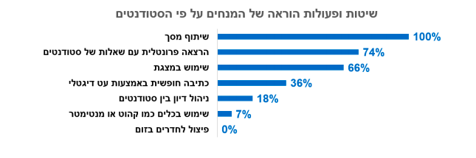

השאלות
שאלה 1:
א. סוג הטקסט הוא - סמנו את התשובה הנכונה.
1 סיפור.
2 טקסט מידע. 3 טקסט טיעוני. 4 טקסט מדריך.

ב. לפי מה זיהיתם את סוג הטקסט? ציינו מאפיינים של סוג הטקסט.
____________________________________________________________________________________________________________________________
שאלה 2:
מהי המטרה העיקרית של כותבי הטקסט?
1 להראות את ההבדלים שיש בין בנים לבנות.
2 ללמד איך להשתמש בזום.
3 להציג תוצאות סקר עם הבעיות של השימוש בזום ללמידה.
4 לשכנע שבני נוער לא צריכים בכלל זום.

שאלה 3:

במשפטים הבאים - הקף עובדה או דעה ליד כל משפט.

עובדה/דעה: התלמידים אמרו שהם לא אוהבים ללמוד בזום.

עובדה/דעה: במחקר מצאו ש95% מהתלמידים שנשאלו לא אוהבים ללמוד בזום.

עובדה/דעה: 62% מהבנות אמרו כי הן חוות חרדה או דיכאון בלמידה מרחוק לעומת 52% מהבנים

עובדה/דעה: יש בת בכתה שלי שאמרה לי שהיא עצובה בגלל הזום

שאלה 4:
כתבו שלושה חסרונות של הלמידה מרחוק לפי הטקסט.

חסרון ראשון ____________________________________________
חסרון שני ____________________________________________
חסרון שלישי ____________________________________________

שאלה 5:

בשורות 12-16 כתוב על שני הבדלים בהרגשה של בנים ובנות בנושא הלמידה בזום.

א. ציינו מה ההבדלים.

הבדל ראשון ____________________________________________
הבדל שני ____________________________________________

ב. תנו דוגמה לכל הבדל מהעולם שלכם.

דוגמה להבדל ראשון ________________________________________
דוגמה להבדל שני ________________________________________

שאלה 6:
השלימו את הטבלה לגבי המחקר שמתואר בטקסט

תבחינים | מה כתוב בטקסט
עורכי המחקר
השנה בה נערך המחקר
נושאי המחקר
מספר המשתתפים
גיל המשתתפים
ממצאי המחקר
מסקנות המחקר

שאלה 7:
מה הקשר הלוגי בין פסקה 1 לפסקה 2:
1 הכללה ופירוט.
2 סיבה ותוצאה. 3 רצף של זמן .

שאלה 8:

למי מתכוונים המאזכרים הבאים?
למי/למה מתייחסת המלה ״הם״ בשורה 5 - ________________________________
למי/למה מתייחסת המלה ״הן״ בשורה 10 - _______________________________
שאלה 9

עיינו בתרשים מספר 1 וענו על השאלות.

א. כתבו נכון/לא נכון ליד כל שאלה
1. הפעולה שהמורים עשו הכי הרבה הייתה שימוש במצגת. __________
2. הפעולה שהמורים עשו הכי הרבה הייתה שיתוף מסך. __________
3. המורים ערכו הרבה מאוד דיונים בין התלמידים. __________
4. המורים בכלל לא פיצלו לחדרים. __________

ב. לאור התרשים, כתבו משפט המשווה בין שימוש במצגת לבין דיון בין התלמידים. השתמשו במילת השוואה (לעומת זאת, ואילו, בדומה ל, בניגוד לכך)
____________________________________________________________________________________________________________________________
ג. כתבו מסקנה אישית שלכם על פי הנתונים בתרשים.
____________________________________________________________________________________________________________________________

שאלה 10:

מתחת לכותרת כתוב שכותבי המאמר הם כתבי חינוך. למה חשוב לציין עובדה אלה?

____________________________________________________________________________________________________________________________

שאלה 11:

מדוע הביאו את הטקסט הנלווה (במסגרת): סמנו את התשובה הנכונה

1 להוסיף מידע על תוצאות הסקר.
2 ללמד איך לכתוב סקר.
3 להרחיב על מושג לא ברור בטקסט.
4 להביא דוגמא לשאלות סקר.
שאלה 12:
קבעו לגבי כל אחת מהשאלות שלפניכם אם יש עליהן תשובה במאמר.
סמנו את בחירתכם. | יש תשובה במאמר | אין תשובה במאמר
1. מה ההורים חושבים על הלמידה מרחוק?
2. מה ההבדלים בין המורים לתלמידים?
3. האם התלמידים רוצים להמשיך ללמוד בזום?
שאלה 13: לשון

השלימו את הטבלה בהתאם:
פועל | שם פועל | שם פעולה
נבדקו
 | ללמוד
חוששים
 |  | הדגשה

שאלה 14:
לפניך משפט מהטקסט״ עוד תוצאות חשובות של הסקר הן בנושא ההבדלים בין בנים לבנות. הסקר מדגיש כי קיום מצוקה גבוהה במיוחד בקרב בנות – 62% מהבנות אמרו כי הן חוות חרדה או דיכאון ״
הוציאו מהמשפט -
2 שמות עצם____________________________
2 פעלים_______________________________
2 תארים_______________________________
שם פעולה______________________________

שאלה 15:

כתבו את המספרים במילים:
83% ______________________________
600 תלמידים ______________________________
בני 13-18 ______________________________
מומלץ ללמוד עד 15 דקות ______________________________

שאלה 16:
כתבו את סוג הצירוף : צירוף שם עצם ותוארו או צירוף סמיכות
תוצאות חשובות ______________________________
הפרעות שינה ______________________________
ממצאי הסקר ______________________________
עמדות מומחים ______________________________
המערכת העיקרית ______________________________

קראו את המשפט שלפניכם.
אתמול התפרסמו תוצאות סקר של חברת בזק בעיתון דה מרקר...
בסקר החוקרים בדקו 600 תלמידים בני 13-18.

שאלה 17:
הפכו את המילים המסומנות בקטע מפעיל לסביל וּמסביל לפעיל, והשלימו את המילים החסרות
אתמול העיתון _________תוצאות סקר של חברת בזק...
בסקר 600 תלמידים בני 13-18 על ידי החוקרים.

להם תשובה. כך עוברים המסרים בין בני הנוער כיום.
3

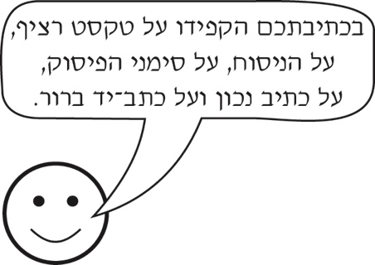
פרק שני: כתיבה. טיעון
הורים רבים טוענים כי הלמידה בזום מזיקה לתלמידים יותר מאשר מועילה להם.
הורים אחרים טענו שבלי למידה בזום לא תתאפשר למידה כלל.
מה דעתכם על טענות ההורים? עם איזו טענה אתם מסכימים?
כתבו טיעון בו הביעו את עמדתכם בנושא ונמקו. (כתבו בין 10 – 12 שורות).

שימו לב - הביאו ראיה/ביסוס מהטקסט
___________________________________________________________ ___________________________________________________________ ___________________________________________________________ ___________________________________________________________ ______________________________________________________________________________________________________________________ ___________________________________________________________ ___________________________________________________________ ___________________________________________________________ ___________________________________________________________
______________________________________________________________________________________________________________________ ___________________________________________________________
___________________________________________________________

___________________________________________________________ ___________________________________________________________
___________________________________________________________

___________________________________________________________ ___________________________________________________________
___________________________________________________________

טיוטה
___________________________________________________________ ___________________________________________________________ ___________________________________________________________ ___________________________________________________________ ______________________________________________________________________________________________________________________

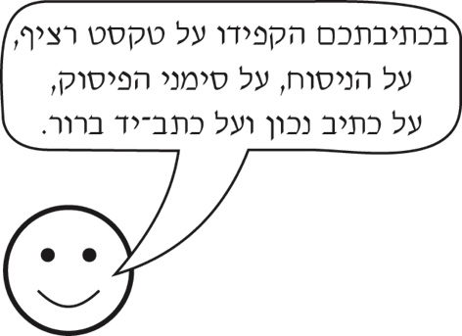
פרק שני: כתיבה. סיכום
כתבו סיכום בורר לטקסט. בסיכום הציגו את נושאי המחקר, את ההבדלים בין בנים ובין בנות ואת תוצאות המחקר הקשורות לתלמידים.
כתבו בין 10 – 12 שורות.
תבחינים | פרטי הטקסט: גויכמן ודטל 2021
vנושאי המחקר | השפעת הלמידה מרחוק
vההבדלים בין בנים ובין בנות | נפשית:...  פיסית...
vמסקנות המחקר | הזום לא נועד ללמידה אלא לכמה דקות ביום  הזום נועד למטרות חברתיות

פתיחה - הצגת מה יהיה כתוב בסיכום שלי.
במחקר בזק כפי שפורסם על ידי גויכמן ודטל 2021 מציגים הבדלים בין בנים ובנות ומסקנות לגבי למידה מרחוק.
נושא המחקר היה ....
נמצאו שני הבדלים עיקריים...
מסקנות.

! אין סיכום לסיכום!!
השוני בין טיעון וסיכום:
גוף
פירוט
סיכום
___________________________________________________________ ___________________________________________________________ ___________________________________________________________ ___________________________________________________________ ______________________________________________________________________________________________________________________ ___________________________________________________________ ___________________________________________________________ ___________________________________________________________ ___________________________________________________________
______________________________________________________________________________________________________________________ ___________________________________________________________
___________________________________________________________

___________________________________________________________ ___________________________________________________________
___________________________________________________________

___________________________________________________________ ___________________________________________________________
___________________________________________________________

